Методы перевода земледельческих угодий на цифровую карту и повышения их урожайности посредством дистанционных наблюдений
В сельском хозяйстве программное обеспечение Exactfarming (точное земледелие) имеет большой потенциал для составления цифровых карт посевных площадей, а также улучшения и управления их производительностью путем обработки данных со спутников Земли. Особенность этой программы в том, что она позволяет получать обновленные изображения поверхности каждые 3-4 дня из-за использования космических данных с нескольких спутников.
Это программное обеспечение автоматически использует NDVI (нормализованный разностный вегетационный индекс). Он позволяет определить состояние развития растений на исследуемой территории, пожароопасных зонах, а также дать эффективную оценку сельскохозяйственной и пастбищной продуктивности сельского хозяйства. Этот метод в основном использует спектральные свойства лучей, падающих на растения [6].
Согласно программе, после создания цифровых карт посевных площадей, урожайность сельскохозяйственных культур увеличивается за счет регулярного мониторинга, изучения и своевременной корректировки площади в течение нескольких лет на основе тарифных возможностей. За любой культурой ведется наблюдение от урожая до урожая [1]. На рисунке ниже показан анализ состояния нормального роста пшеницы на пшеничных полях согласно снимкам из космоса, сделанным в апреле (Рисунок 1).
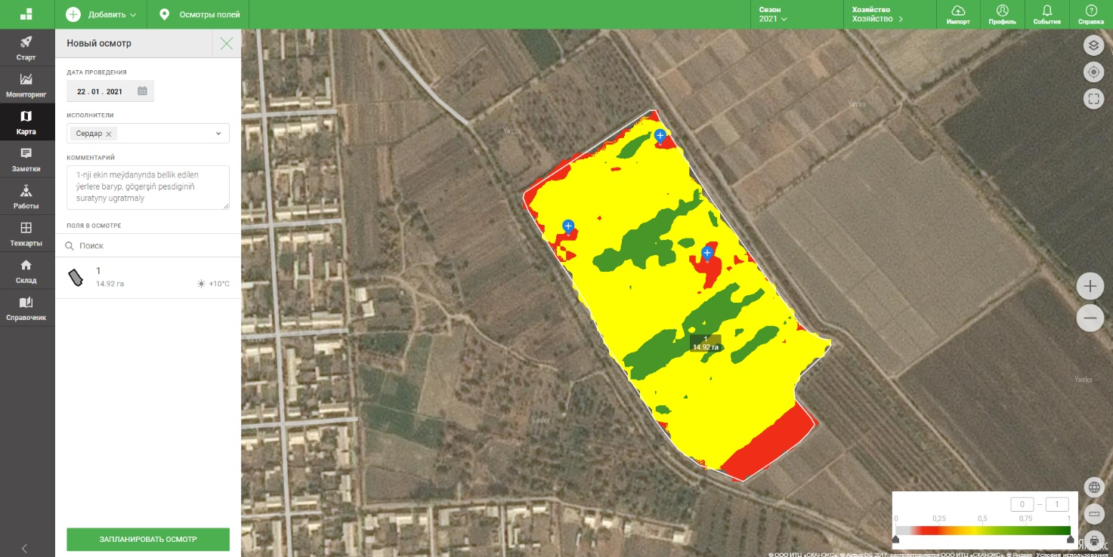

Рисунок 1. Демонстрация экспрессии NDVI в выращивании пшеницы

С момента посева 1-го пшеничного поля на 81,05 га на карте (15 октября) до 15 апреля 2019 года на космических снимках расчет NDVI проводится регулярно и урожай нормируется путем исправления недостатков (рисунок 2) [4].

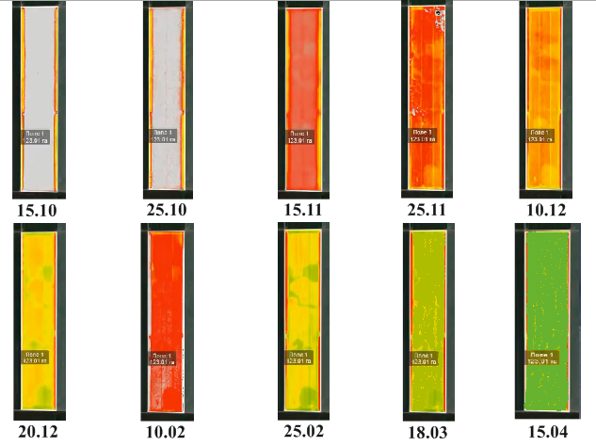

Рисунок 2. Анализ роста пшеницы на основе регулярного мониторинга 1-го пшеничного поля

Последовательность роста пшеницы на рисунке различается по цвету, но цвет на снимке из космоса, созданном 10.02.2019 г., показан красным. Это связано с тем, что 10 февраля выпал снег, и большая часть пшеницы осталась под ним. Каждый цвет в полях сообщает о состоянии роста растений. Эта информация хранится в программе несколько лет. Она гарантирует, что продуктивность и урожайность этих площадей автоматически рассчитывается путем сравнения и анализа данных, собранных о полях [6].
В 2020 году под посев озимой пшеницы обследовано 14,92 га пшеничных полей в Халачском районе. Это отслеживалось обработкой снимка из космоса, сделанного со спутников 03.11.2020 г. В результате темпы роста пшеницы на посевной площади были разными. Это потому, что в этом районе есть несколько фермеров-арендаторов. Эти области также можно просмотреть на карте расчетов NDVI пшеничного поля. На 1-м и 2-м местах красного цвета на этом пшеничном поле всхожесть пшеницы была хорошей, и зародыши пшеницы были хорошо покрыты. Высота пшеницы также около 5-6 см. Причина, по которой эта земля отличается от других арендодателей, заключается в том, что эти земли были засеяны на 10-15 дней раньше, чем другие земли. Затем были посажены 3-е и 4-е места. Эти участки еще не созрели и невысоки, но скорость роста пшеницы, занявшей 4 место, ниже, чем у других. Последние посевные площади 5, 6, 7 - это участки, которые еще не проросли (Рисунок 3). Расчеты NDVI, проведенные 3 ноября, обрабатывались и контролировались, а также проводились различные эксперименты и анализы.

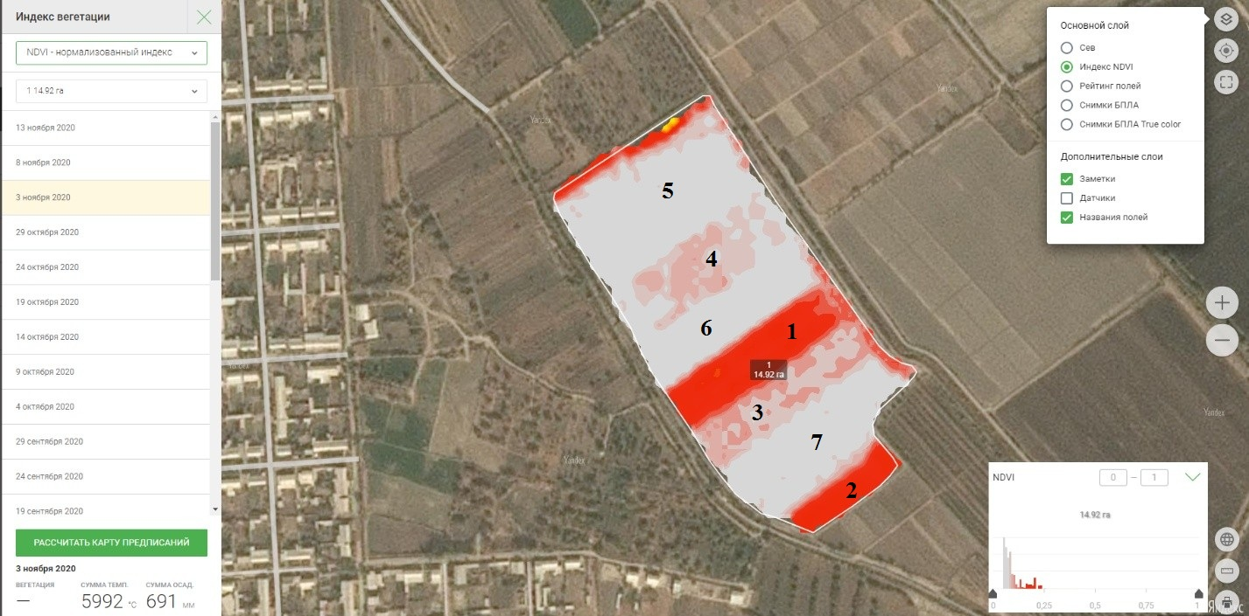

Рисунок 3. Наблюдение за пшеничным полем Халачского района
(03.11.2020 г.)

Затем мы повторно проанализировали снимки из космоса с недавно полученными расчетами NDVI от 8, 13, 18, 23 числа месяца. Согласно исследованию, 8 и 13 числа этого месяца рост пшеницы был нормальным, но 18 ноября погода на этих полях была холодной и пасмурной. Поэтому мы заранее определили его через программу, чтобы не было возможности повторно проанализировать снимки из космоса того дня. 23 ноября погода стояла ясная. Мы проанализировали снимок из космоса, сделанный в тот день (рис. 4).

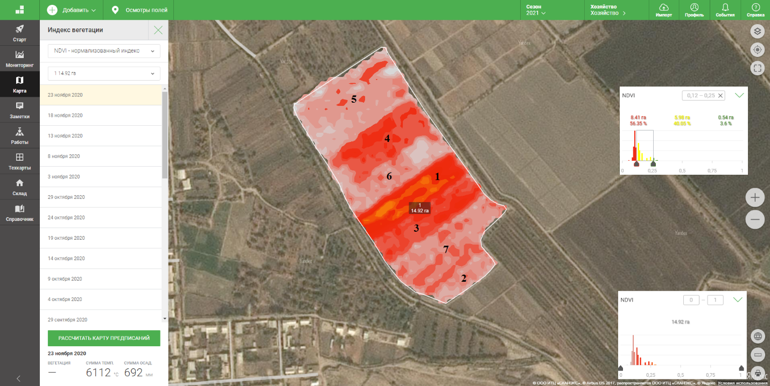
Рисунок 4. Наблюдение за пшеничным полем Халачского района
(23.11.2020 г.)

Как видно из рисунка, скорость роста пшеницы на поле меняется и увеличивается. Кое-где рост хороший, несмотря на то, что пшеницу засевают позже. На первой посевной площади (1-й участок) на пшеничном поле желтые площади, то есть 0,54 га, опережают нормальный рост. Продолжительное пожелтение желтой области означает, что это вызвано технической неисправностью. Вы можете увидеть состояние уровня земли. При этом на участках 5 и 6, засеянных на общей площади 2,46 га, то есть на северо-западной стороне пшеничного поля, а также на восточной стороне 6-го участка, всхожесть и рост ниже. Важно отметить различия и определить причину на основании различных исследований. Исследования показали, что путем исправления недостатков повышается урожайность за счет нормального роста, и принимаются необходимые меры для следующего цикла урожая. Наблюдение за этим пшеничным полем продолжается.
Эта программа предоставляет прогнозы погодных условий на исследуемых полях в разделе мониторинга за 7 дней. В разделе погодных данных программа показывает самую высокую, нормальную, низкую температуры, количество активной температуры, среднегодовую активную температуру, количество осадков, среднегодовое количество осадков, степень влажности и давления в виде чисел и диаграмм. На основе данных о погоде на полях планируется и выполняется ряд мероприятий, таких как подготовка полей к посеву, вспашка, посадка, внесение удобрений, орошение полей и сбор урожая.
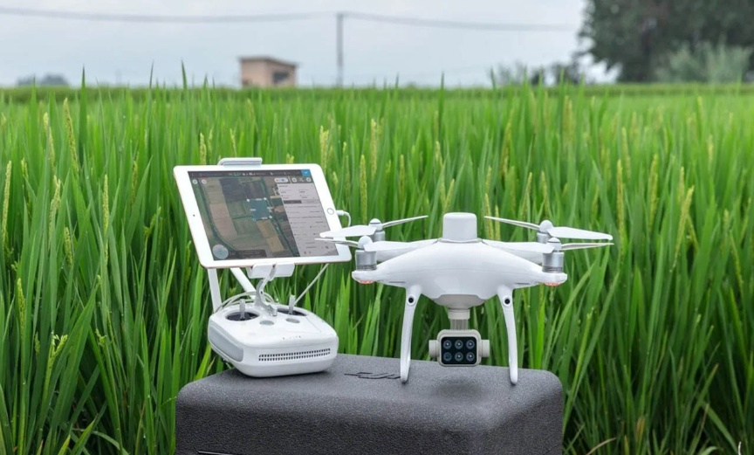
Рисунок 6. Мультиспектральный дрон P4
Важность использования дронов в сельском хозяйстве сегодня является одной из ведущих в мире среди сельскохозяйственных стран с созданием цифровой карты посевных площадей, повышающей их продуктивность за счет удаленного мониторинга. По словам специалистов, работающих в этой области, отмечается, что в будущем уровень использования дронов в сельском хозяйстве будет до 80% (Рисунок 6).
Сегодня новейший мультиспектральный дрон P4, производимый частной компанией SZ DJI Technology в Китае, очень эффективен в сельском хозяйстве Китая. Этот дрон может летать 30 минут с большой вероятностью полета, удерживая сигнал на расстоянии до 7 км. Устройство имеет 6 специализированных камер высокого класса, каждая из которых работает в соответствующем спектральном диапазоне. Устройство подключается к системе GPS через Интернет 4G или Wi-Fi. Перед запуском цифровая карта поля рисует траекторию направления дрона, так что устройство автоматически переворачивает NDRE (спектральная кривая между красным и инфракрасным спектрами) и сигнал NDVI растений, летя в указанном направлении [7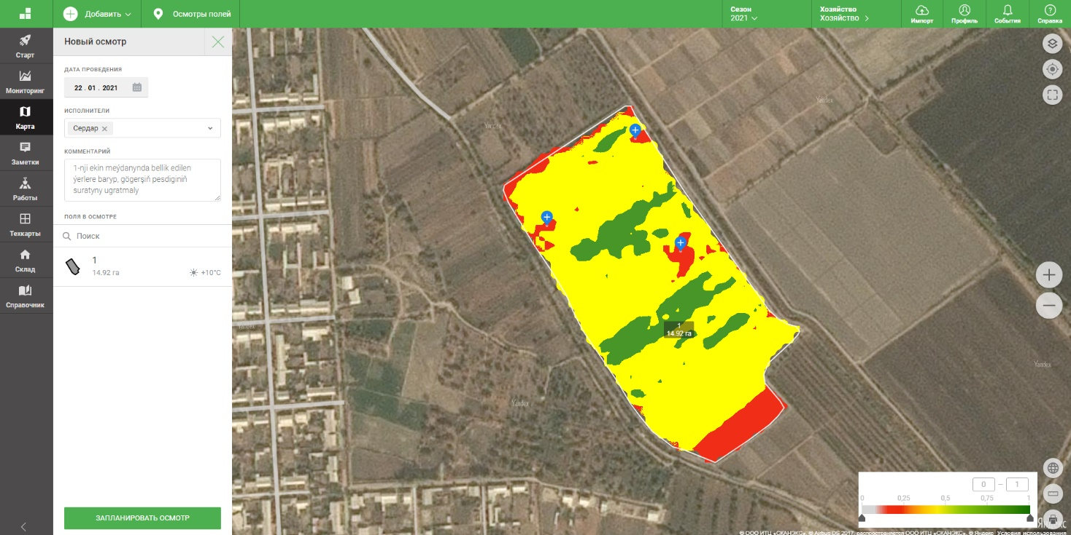]. Точные данные получаются в результате выполнения этих двух выражений (рисунок 7).

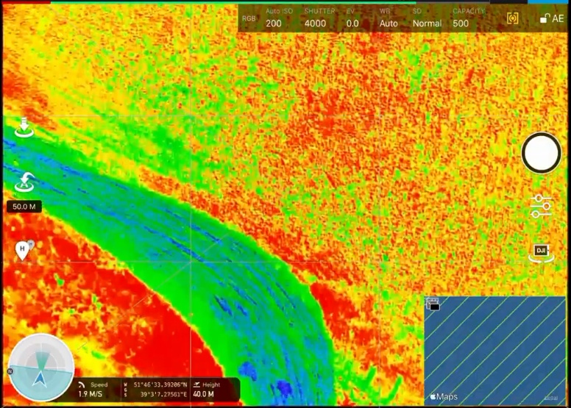

Рисунок 7. Просмотр электронной карты NDRE и NDVI посевных площадей на экране с дрона P4
Разрешение данных, полученных с помощью устройства, очень высокое и варьируется в зависимости от точности, размер каждого пикселя составляет 3-4 см. Это позволяет вам точно видеть онлайн, какие растения растут на фермах, а чего не хватает прямо сейчас [6].
Использование таких методов в управлении сельским хозяйством нашей страны позволит повысить урожайность за счет своевременного контроля за ходом работ на сельскохозяйственных полях, регулярного мониторинга развития растений, своевременного улучшения управления урожаем, правильного управления землепользованием, обработки почвы, выявления опасных зон, а также перевести сельское хозяйство на цифровую систему [5].

Литература

- Гурбангулы Бердымухаммедов. Туркменистан на пути к достижению целей устойчивого развития Ашхабад, Государственная издательская служба Туркменистана, 2018.
- Аллаков М., Основы картографии. Ашхабад, Наука, 2001.
- Барталев С.А., Лупян Е.А., Нейштадт И.А., Савин И.Ю. Дистанционная оценка параметров сельскохозяйственных земель по спутниковым данным
спектрорадиометра MODIS – 2005. – Т. 2, № 2 – С. 228–236.
- Черепанов А. С. Вегетационные индексы: справочные материалы // Геоматика. 2011. №2. С. 98-102.
- Агроскаутинг от ExactFarming - эффективный осмотр полей. Режим доступа: https://www.exactfarming.com
- Работа с ExactFarming. Режим доступа: https://demoapp.exactfarming.com /dashboard
- P4 Multispectral – Specifications – DJI. Режим доступа: https://www.dji.com

